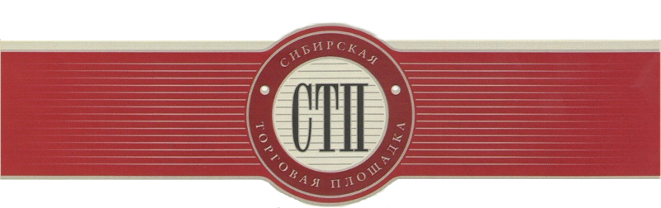

Протокол
об определении участников торгов
№СТП-4038/1

г. Кемерово 18.11.2019

Организатор торгов Общество с ограниченной ответственностью «Центр Универсальных Торгов», рассмотрев поступившие заявки на участие в торгах по продаже имущества должника Общества с ограниченной ответственностью «Шекснинский бройлер» (извещение о назначении торгов опубликовано на сайте https://sibtoptrade.ru/, №СТП-4038/1, размещено в сети Интернет на сайте http://bankrot.fedresurs.ru/ (Единый Федеральный реестр сведений о банкротстве)) 09.10.2019, на основании журнала приема заявок установил:

в течение срока приема заявок с 2019-10-14 10:00:00 (время московское) до 2019-11-18 15:00:00 (время московское) по лоту:

№ лота | название лота
1 | Тягач МАЗ 544008060031, 2007г.в., гос. №В465УВ35.П/ПРИЦЕП КУПАВА 9300 W0, 2007г.в., гос.№АК 9741 35.

Заявки на участие в торгах №СТП-4038/1 по лоту №1 не поступили.

Организатор торгов ООО «Центр Универсальных Торгов»

